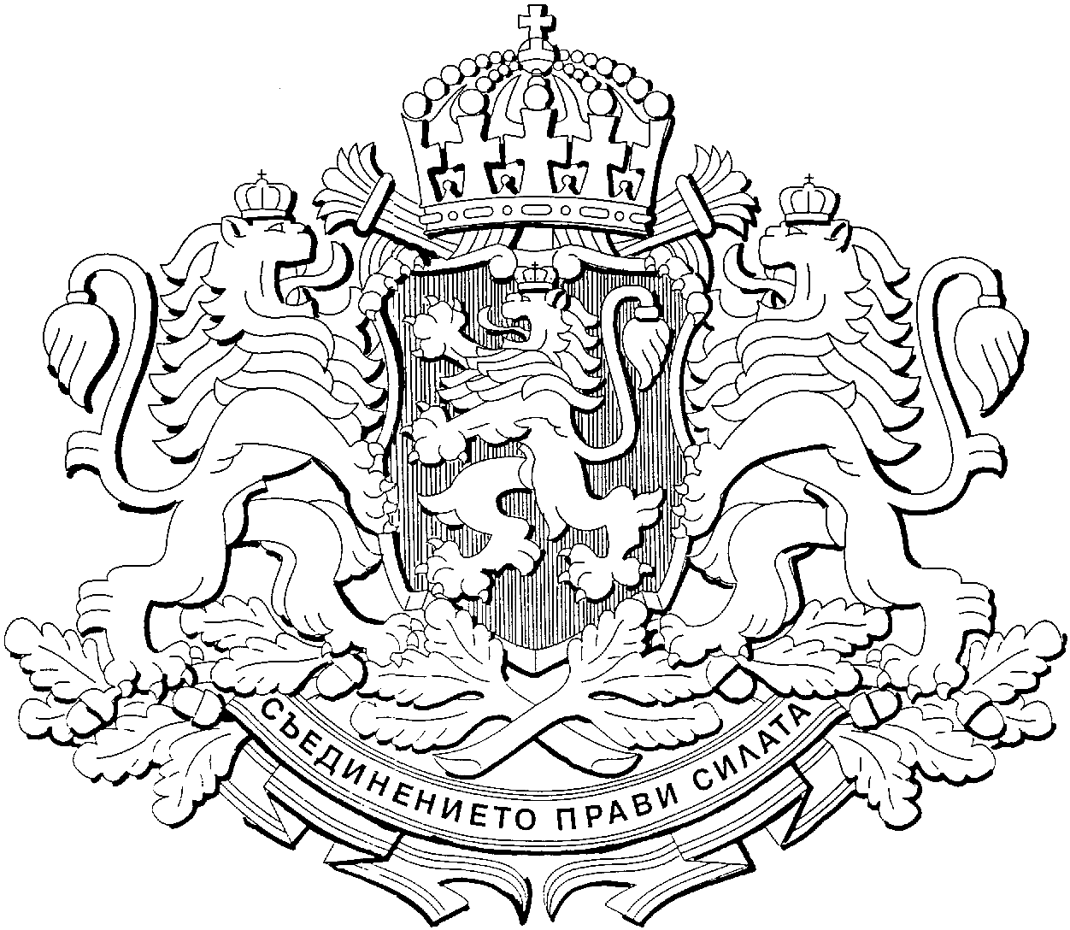
Република българия
НАЦИОНАЛЕН СЪВЕТ ЗА ПРЕВЕНЦИЯ И ЗАЩИТА ОТ ДОМАШНОТО НАСИЛИЕ

УТВЪРЖДАВАМ: /П/

МАРИЯ ГАБРИЕЛ

ПРЕДСЕДАТЕЛ НА

НАЦИОНАЛНИЯ СЪВЕТ ЗА

ПРЕВЕНЦИЯ И ЗАЩИТА ОТ

ДОМАШНОТО НАСИЛИЕ

ДНЕВЕН РЕД

за заседанието на Националния съвет за превенция и защита от домашното насилие

21 февруари 2024 г., 14.30 ч.

Гранитна зала, Министерски съвет

1. Представяне на информация по изпълнението на законовите изисквания на Закона за защита от домашното насилие и ролята на Администрацията на Министерския съвет в този процес
Докладва: Ваня Стойнева, главен секретар на Министерския съвет
2. Представяне и приемане на Координационния механизъм за помощ и подкрепа на пострадалите от домашното насилие
Докладва: Донка Аврамова, държавен експерт, Съвет по законодателството, Министерство на правосъдието
3. Представяне на информация за работата на Работната група по изготвяне на предложения за изменения и допълнения на Правилника за прилагане на Закона за защита от домашното насилие

Докладва: Емилия Александрова, държавен експерт, отдел към главния секретар ПЗДНСЕИВВГО, Администрация на Министерския съвет и заместник-ръководител на междуведомствената работна група, съгласно Заповед № В-2/08.01.2024 г. на министър-председателя

4. Обсъждане и определяне на приоритетните дейности за финансиране на проекти по превенция и защита от домашното насилие, в съответствие с чл. 6е, ал. 6 от ЗЗДН

Докладва: Емилия Александрова, държавен експерт, отдел към главния секретар ПЗДНСЕИВВГО, Администрация на Министерския съвет

5. Разни

